

毕 业 设 计（论 文）



设计（论文）题目：基于HTML5的在线少儿培训系统的开发与设计
学 院 名 称： 国际交流学院
专 业： 信息与计算科学（中美合作）
班 级： 信科171
姓 名： 高小惠 学 号 17406040105
指 导 教 师： 林勇 职 称 讲师

定稿日期： 2020年 4月 23日
The development and design of online children's training system based on HTML5
A thesis submitted to International Exchange College of Ningbo University of Technology in partial fulfillment of the requirements for the degree of Bachelor of Management in Accounting
By:
Supervisor: XiaoHui Gao
April 23, 2021
Abstract
至2020年，全国义务教育在校生达1.56亿人，入学率达99.96%，每年招生人数达三千五百万人。但在疫情影响下线下教学难以展开，绝大多数学校响应政府“停课不停学”的号召，将教育平台由线下移动至线上，大多数青少年学生们第一次的接触到了新型教学方式。但疫情来临突然，尽管生源量大，却没有足够体量的教学机构能够容纳下这么多的学生。除此以外，留给线上教育机构的空窗期小，很多学校在开展线上教育时都出现了难以解决的制度问题，教育机构难以快速解决。
近年来网络技术飞速发展，许多教育平台依旧使用着过时的技术，平台的简洁性，灵活性无法适应时代变化，教育工作进展艰难。为此，我决定通过新兴网络技术，研发一款适用于青年教育，拥有简洁美观的页面，实用清晰的功能的教育平台应用。
平台使用了B/S架构，用户只需使用电脑或手机上的浏览器便可参与学习。前端使用了Vue框架与elementUI组件，使得界面简洁美观，反应速度快，并且教师端与学生端分离，在开发功能时可以互不干扰。后端使用了java作为基础语言，使用springboot框架搭建项目，简化开发，优化代码结构。springboot使得项目灵活轻便，部署简单。持久层选用了主流的mysql作为我们的数据库，他的优点在于开源免费且性能优秀，在大量数据存储的情景下依旧能保持稳定运行。
平台总共包含了试卷模块、用户模块、消息模块、问题模块、班级模块五大模块，用户角色分为教师与学生，教师拥有系统管理的最高权限。学生可以通过系统完成自我训练，完成作业任务，复习错题等学习操作，教师可以通过学习平台布置作业，计划考试，编写习题库，并对学生、班级、科目进行管理。
最后经过我们系统性的功能测试，培训平台已能正确完成需求，为全国教育发展添砖加瓦，贡献一份自己的力量。

Keywords: 线上教育，青年教育网站，B/S架构，在线做题
Table of Contents
Abstract I
I. Introduction 1
1.1 Research Background 1
1.2 发展状况 2
1.3 Organizational structure of this paper 2
II. Introduction of related technologies 4
2.1 Spring 4
2.1.1 Development history 4
2.1.2 Spring Boot 4
2.2 Vue.js 5
2.3 Mybatis 6
2.4 B/S架构 7
2.4.1 概念 7
2.4.2 工作原理 7
2.4.3 B/S的优点 8
2.4.4 B/S的特点 9
III. System requirement analysis 10
3.1 任务概述 10
3.1.1 目标 10
3.1.2 假定和约束 10
3.1.3 用户特点 10
3.2 需求规定 11
3.2.1 对功能的规定 11
3.2.2 对非功能的规定 11
3.3 系统用例图 12
3.3.1 学生用例图 12
3.3.2 教师用例图 13
3.1.3 Operational environment requirements 13
3.2 Feasibility analysis 14
3.2.1 Economic feasibility 14
3.2.2 Technical feasibility 14
IV. System design 15
4.1 System architecture design 15
4.2 System development process 16
4.3 Design of overall function module of the system 16
4.4 Database design 16
4.4.1 Design of logical structure of database 16
V. System implementation effect 27
5.1 System login page 27
5.2 Home page 27
5.3 试卷中心 29
5.4 题目中心 31
5.5 用户中心 31
5.6 消息界面 33
5.7 任务中心 33
5.8 日志中心 34
VI. Test, prospect and summary 35
6.1 The role of system testing 35
6.2 Principles of system testing 35
6.3 Test contents and results 35
6.4 Summary and Prospect 37
References 38
Acknowledgements 41

I. Introduction

1.1 Research Background
21世纪以来，我国在社会各领域都取得了巨大的发展和瞩目的成就。国家综合实力的发展使得社会大众生活水平突飞猛进，但同时中国社会人才稀缺的弱点也大大展露。社会各界的人才需求都迫在眉睫。在全民文化知识水平提高的同时，越来越多的人民也意识到了教育的重要性，对教育的重视程度有了极大的提升。加大教育投资，优化教育体系在社会发展中成为了一个迫在眉睫的问题。对此，我国也提出了“科教兴国，人才强国，创新驱动发展”战略，将人才问题置于各项工作的中心位置，表明了国家对于国民教育极大的重视程度。在这之后，国家与社会各界对教育行业大量的资源投入，使得我国教育行业获得了飞速的发展。对于广大人民来说，一方面社会对人才的大量需求，以及人才竞争压力的提高，家长们对孩子的教育越来越重视。另一方面，文化意识形态的加强，使得家长对于孩子自身的文化修养要求也愈发提高。基于这样的社会背景，我国入学率逐年增长，超过了全球平均水平。伴随着教育行业的快速发展，除了公立院校外，各类民间各类教育机构也层出不穷。培训机构、私立学校的大规模化、多样化发展成为了发展趋势。越来越多的家长们将自己的孩子们送到了机构内学习。社会大量学员的出现以及机构课程的多样化发展使得课程安排以及教学变为了一个繁重复杂的工作。在现代计算机的高度发展，以及我国现代社会计算机的高普及度的背景下，一个辅助培训机构进行教学的培训系统对于教育机构来说会是如虎生翼。本文将以计算机技术为基础，设计一个在线少儿培训做题系统，为教育机构提高效率，优化人力物力资源把薪助火.aaa

1.2 发展状况
在新冠疫情的影响下，教育部颁发了《教育部关于2020年春季学期延期开学的通知》。各级各类学校也响应教育部号召，停课不停学，积极开展线上教育工作。本次疫情为教育行业带来了一次重创，多数教育机构都面临着转型的危机，甚至也有不少就倒在了这一时刻。在这次的疫情期间，线上教育的缺点也都迅速暴露。疫情留给线上教育的窗口期和静默发展期非常的严重的短。但我们并没有太多的时间去给这些教育行业进行修补。现在我们正处于疫情常态化期间，线上教育培训制度的优化与完善仍然是教育行业中的重中之重。
2013年是“中国在线教育元年”。自2013年以来，中国国内各种在线教育平台层出不穷。在线教育以它的双向互动、个性化学习等优点吸引了大量客户，在中国的教育行业发展中担任着领头羊地位。不仅是基础教育，各行各业也都看上了在线教育的灵活性，纷纷加入了在线培训的阵营。在线教育成为了全国的一个新的发展风口。在国家综合实力的不断壮大的现在，人才依旧大量不足，社会仍旧需要更加优秀的在线教育平台来培养中国新一代的人才力量。
ppear.

1.3 Organizational structure of this paper

The paper is divided into six chapters. The main contents of each chapter are as follows
The first chapter is introduction. This paper introduces the background and significance of the paper, the research status at home and abroad, the source of the project, the significance and objectives of the project, and the work content of the paper.
The second chapter introduces the related technology. This chapter mainly introduces the related technologies involved in the project development.
The third chapter needs analysis, this chapter from the role of the system, functional requirements and non functional requirements are described. The overall structure of the system is given, and the function of the system is determined.
The fourth chapter is the system design. This chapter mainly introduces the design and function of WeChat official account management and operation platform system.
This chapter introduces the whole process of the system from the construction of the development environment to the implementation of the system.
This chapter introduces the test results of each functional module in the actual operation and the analysis of the test results. The work of this paper is summarized, and the future research work is prospected.

II. Introduction of related technologies

2.1 Spring

2.1.1 Development history
随着使用 Spring 进行开发的个人和企业越来越多，Spring 也慢慢从一个单一简洁的小框架变成一个大而全的开源软件，Spring 的边界不断的进行扩充，到了后来 Spring 几乎可以做任何事情了，市面上主流的开源软件、中间件都有 Spring 对应组件支持，人们在享用 Spring 的这种便利之后，也遇到了一些问题。
Spring 每集成一个开源软件，就需要增加一些基础配置，慢慢的随着人们开发的项目越来越庞大，往往需要集成很多开源软件，因此后期使用 Spirng 开发大型项目需要引入很多配置文件，太多的配置非常难以理解，并容易配置出错，到了后来人们甚至称 Spring 为配置地狱。
Spring 似乎也意识到了这些问题，急需有这么一套软件可以解决这些问题，这个时候微服务的概念也慢慢兴起，快速开发微小独立的应用变得更为急迫，Spring 刚好处在这么一个交叉点上，于 2013 年初开始的 Spring Boot 项目的研发，2014年4月，Spring Boot 1.0.0 发布。
Spring Boot 诞生之初，就受到开源社区的持续关注，陆续有一些个人和企业尝试着使用了 Spring Boot，并迅速喜欢上了这款开源软件。直到2016年，在国内 Spring Boot 才被正真使用了起来，期间很多研究 Spring Boot 的开发者在网上写了大量关于 Spring Boot 的文章，同时有一些公司在企业内部进行了小规模的使用，并将使用经验分享了出来。Spring 官方也非常重视 Spring Boot 的后续发展，已经将 Spring Boot 作为公司最顶级的项目来推广，放到了官网上第一的位置，因此后续 Spring Boot 的持续发展也被看好。我们这次也毅然决然的决定用SpringBoot框架开发培训答题系统。ds.

2.1.2 Spring Boot
Spring Boot 是由 Pivotal 团队提供的全新框架，其设计目的是用来简化新 Spring 应用的初始搭建以及开发过程。该框架使用了特定的方式来进行配置，从而使开发人员不再需要定义样板化的配置。用我的话来理解，就是 Spring Boot 其实不是什么新的框架，它默认配置了很多框架的使用方式，就像 maven 整合了所有的 jar 包，Spring Boot 整合了所有的框架（不知道这样比喻是否合适）。

Spring Boot 简化了基于 Spring 的应用开发，通过少量的代码就能创建一个独立的、产品级别的 Spring 应用。 Spring Boot 为 Spring 平台及第三方库提供开箱即用的设置，这样你就可以有条不紊地开始。Spring Boot 的核心思想就是约定大于配置，多数 Spring Boot 应用只需要很少的 Spring 配置。采用 Spring Boot 可以大大的简化你的开发模式，所有你想集成的常用框架，它都有对应的组件支持。
Spring Boot拥有以下特性
- 使用 Spring 项目引导页面可以在几秒构建一个项目
- 方便对外输出各种形式的服务，如 REST API、WebSocket、Web、Streaming、Tasks
- 非常简洁的安全策略集成
- 支持关系数据库和非关系数据库
- 支持运行期内嵌容器，如 Tomcat、Jetty
- 强大的开发包，支持热启动
- 自动管理依赖
- 自带应用监控
- 支持各种 IED，如 IntelliJ IDEA 、NetBeans
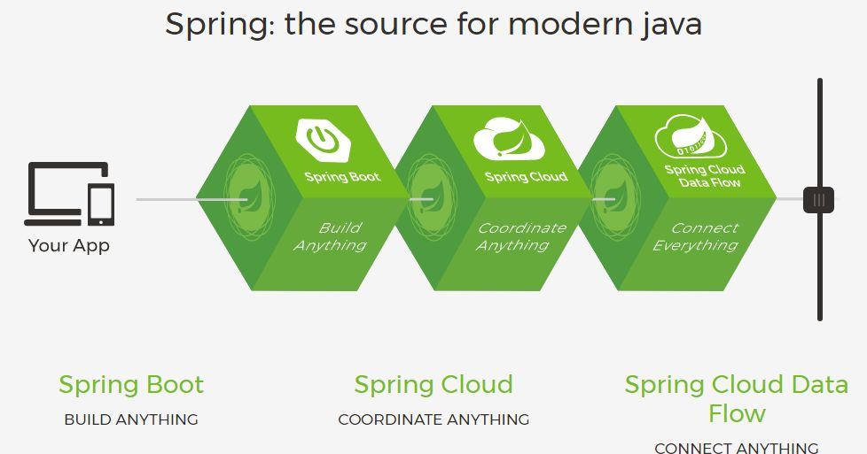
ial.

2.2 Vue.js
Vue.js是一套用于构建前端界面的开源JavaScript渐进式框架，也是一个创建单页应用的Web应用框架。Vue起源于2013年，起初作者受到Angular的启发，从中提取出了自己所喜欢的部分，开发出了Vue的前身Seed，后更名为Vue。它提倡淡化框架本身的主张，减轻Vue作为一个前端框架的复杂度，降低对开发者的开发难度。如今Vue已经全世界三大前端框架之一，也是Github有史以来星标数第三多的项目。借由其优点，Vue在国内成为了多数javaweb开发者们的不二选择。
Vue是基于MVVM模式实习的一套框架。在Vue中，Model指的是js中的对象等数据，它通过Ajax等API完成客户端和服务端业务的同步。View代表页面视图，它不负责处理状态，只定义页面结构，并展示ViewModel的数据和状态。ViewModel则指的是Vue实例化对象，当ViewModel中的数据变化，View中的值也会随之变化。它分离了视图View和模型Model，降低了代码耦合，允许你将一个网页分割成可重用的组件，大幅增加了逻辑的重用率。ViewModel也使得开发者可以更轻松的进行调试。Vue极大的优化了代码结构与开发效率，因此我采用了Vue作为我的前端框架。sor.
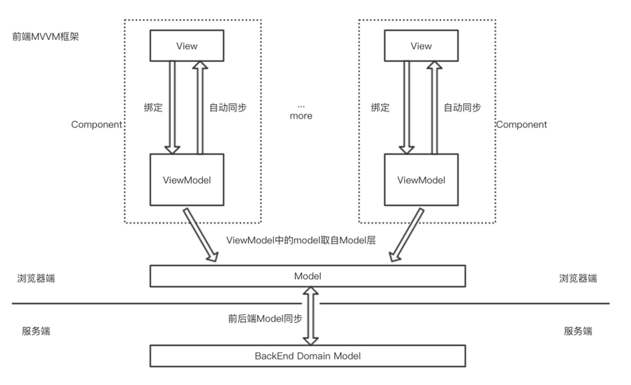

2.3 Mybatis
MyBatis是一个持久层（DAO）的框架，它的前身是Clinton发起的一个开源项目iBatis，在2010年交由谷歌公司托管后，更名为了Mybatis。它属于半自动的ORM（对象关系映射）框架。ORM模式是一种为了解决面向对象类与关系数据库存在的互不匹配的现象的技术。O代表面向对象中的对象Object，M代表Mapping，即数据库的表与Java持久化类之间的映射关系。有了ORM框架，开发人员不用再去考虑原生SQL语句的优化问题，也不用考虑数据库迁移问题，ORM都帮我们做了优化且支持多种数据库。Mybatis一个持久化类与一个表对应，一个属性对应了表中的一个字段，每个实例对应表里的一条记录。它提高了我们的开发效率，每当从数据库获取数据时，无需sql直接编码便能够以面向对象的风格直接获取。几乎避免了所有JDBC代码和手动设置参数。与JDBC相比，Mybatis减少了50%以上代码量，小巧且简单易学。并且Mybatis的低耦合度，SQL写在Mapper里，从代码文件中分离，使得代码有着高可重用度。它还支持编写动态SQL语句，使得持久层具有很高的灵活度。Mybatis专注于sql本身，适合对性能要求高，或需求变化多的互联网项目。sad
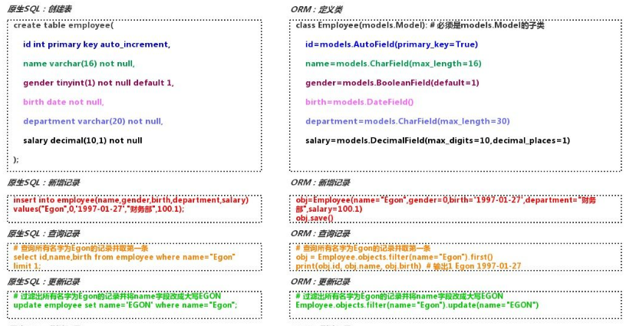

2.4 B/S架构

2.4.1 概念
Brower/Server，简称B/S架构，是Web兴起后的一种应用结构模式。其中浏览器是客户使用的客户端，Server是应用服务提供者的服务端。
与C/S架构不同，这种模式统一了客户端为浏览器，使得开发者可以专心于服务端上系统功能的核心部分的实现，简化了系统的开发、维护和使用。
对于客户来说，无需专为各种应用安装繁多的软件，只需一个浏览器便可访问海量网站应用。为用户的使用提供了极大的便利。

2.4.2 工作原理
The B/S architecture takes the way the browser request and server response work.
Users have access, via a browser, to information such as text, data, images, animations, video-on-demand and sound produced on the internet via a web server;
Considering that each web server can in turn be connected to a database server by different means and that a large amount of data is physically stored in the database server;
The program is downloaded from the web server to be run locally, and if database instructions are found during the download, the web server transmits it to the database server to explain the execution and sends it back to the web server, which in turn sends it back to the user.
In this type of structure, many networks are connected to a single group to form a vast network, the global network.
And each company can build its own Internet on the basis of this structure.
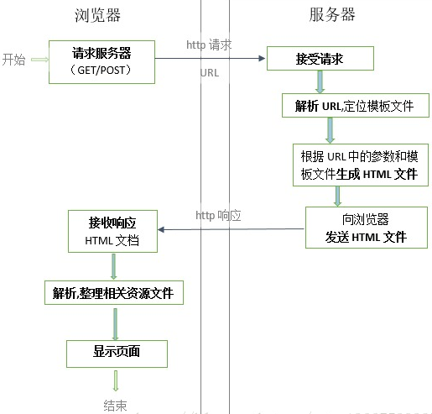
1. The client sends a request: the user sends a request to the server by submitting the form to the client [browser page] and waiting for the server's response;
2. Processing the request on the server side: the server receives and processes the request, and the application server generally uses server-side technology, such as the JSP, to process the request data and generate a response;
3. The server sends a response: the server sends back to the browser the data requested by the user (web files, images, sounds, etc.).
4. The browser interprets the executed HTML file, containing the user interface.

2.4.3 B/S的优点
1. The biggest advantage of B/S is that it can operate anywhere without installing specialized software, that it can be used with an internet-connected computer and that the customer has no installation, no maintenance. Extending the system is very easy.
2. The demand has led to the development of AJAX technology, whose programs can also be partially processed on client computers, which greatly reduces server load; And increased interactivity allowing for a real-time local update.
3: The B/S structure mainly uses web browser technology, which is in full maturity: by combining several script languages for browsers and ActiveX technology, generic browsers can achieve powerful functions that previously required sophisticated specialized software, resulting in development cost savings.
Thanks to the underlying TCP/IP protocol, the Web allows the connection of both the web network and the local network, which makes it possible to completely solve the problem of connecting heterogeneous systems.

2.4.4 B/S的特点
1. Thanks to the adoption of the "light customer" of the Web, which has significantly improved the opening of the system, the limitation of the number of users who will have access to it has been relaxed.
2. The relative centralization of the system facilitates its maintenance and extension. For example, storing the database is not enough, an additional database server can be added;
3. To add functionality to the system, a new application server can be created to make the new features work.
4. The interface is unified (all in browser mode) and its operation is relatively simple.
5. Trade rules and data entry procedures are easy to distribute.

III. System requirement analysis

3.1 任务概述

3.1.1 目标
在疫情的影响下，线上教育在教育市场中崭露头角。在政府停课不停学的号召下，每个学校都急需一个合理有效的线上应用来开展线上教学。
随着网络技术的发展，与用户量的大幅增长，许多平台已经无法适应线上教育的新需求。一个以新兴网络技术为基础，能够灵活适应教育新需求的线上培训平台对于社会教育是非常必要的。
因此我们本次需要研发出一款软件来实现在线完成以及批改作业的工作。对于一个线上培训平台来说，它的核心必然是一个能够管理班级学科并安排线上作业的功能。其次我们希望系统可以实现学生信息管理，教师管理。除此之外我们还会在开发系统的过程中安排一下实用的功能

3.1.2 假定和约束
我们只需对系统的开发做出相应约束。为了学生使用的便捷性，我们限定系统的架构为B/S架构，用户只需浏览器便可进入培训系统。我们限定了开发语言为java1.8，并且后端框架使用主流的springboot，前端框架使用主流的Vue框架。对象存储则使用七牛云。持久层选用Mysql作为我们的数据库，并采用能与Springboot完美配合的国内主流的半自动ORM框架Mybatis。使用redis提供缓存，提升系统性能。数据可视化则使用百度团队的echarts。

3.1.3 用户特点
该系统的目标用户为培训机构中的青年学生，预设用户为学生、讲师即管理员。他们对电脑以及系统的了解程度较低，我们需要设计一个简单易用的系统来满足他们的需求。

3.2 需求规定

3.2.1 对功能的规定
系统应该拥有至少2种用户，普通用户即学生以及管理员即讲师。管理员拥有最高权限。
讲师权限：
- 用户管理
- 学科管理
- 卷库管理
- 题目管理
- 任务管理
- 消息中心
- 日志中心
- 个人资料
- 登录、注册
学生权限：
- 登录、注册
- 任务中心
- 试卷中心
- 考试记录
- 错题本
- 个人中心
- 消息中心

3.2.2 对非功能的规定
由于面向的核心用户是青年用户，用户界面应尽可能的使用网络上大量的开源的UI元素，尽量做的美观且简洁易懂。当页面出现错误时能用人性化的提示让用户了解。这样用户学习体验才会更好。
在B/S架构下，系统的稳定性取决定于运营方所使用的服务器，性能越好稳定性越高，不需要有很大的并发量，但应该至少达到连续运行5个月不会出问题，这样至少在整个学期内不会出现问题而影响教学。

3.3 系统用例图

3.3.1 学生用例图
学生可以执行的操作有：登录、注册、任务中心、考试、自主答题练习的固定试卷、考试记录查看、收录错题的错题本、账户信息管理、接受讲师发送的信息中心。
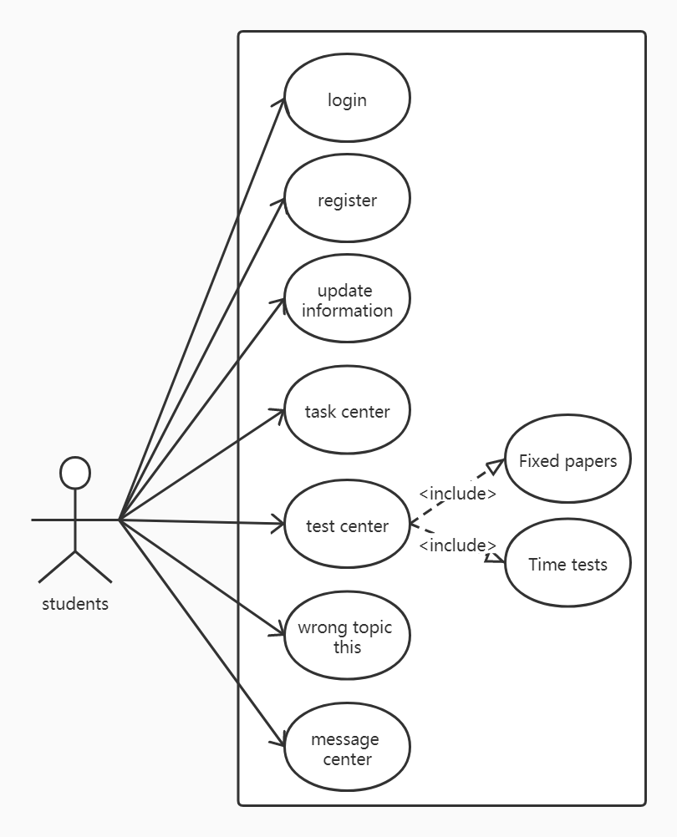

3.3.2 教师用例图
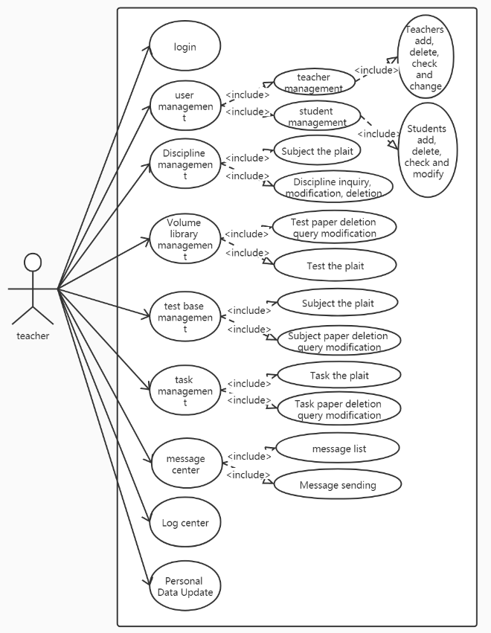
Figure 3-1 top level system use case diagram

3.1.3 Operational environment requirements
(1) 设备
系统需要部署在云服务器上或本地服务器；可以部署在Linux系统服务器上，也可以部署在Windows系统的服务器上，需要安装相应的运行环境
(2) 支持的软件
较新版本的浏览器即可进入系统，这也是B/S架构的优点，无需额外安装软件或提供运行环境，但旧版浏览器可能出现显示错误。
(3) 维护
这是一个B/S架构项目，工程师只需使用SSH终端工具连接到服务器上便可进行维护，数据库也部署在了同一个服务器中，工程师依旧可以通过终端进行远程维护。

3.2 Feasibility analysis

3.2.1 Economic feasibility
整个系统用的都是开源的技术以及框架，而服务器设备购买后的运行费用、日程运行的维护、电费以及系统开发费用成本较低。占总费用大多数的是员工费用，但因为这是一个线上系统，一个教师便可轻易管理上百个学生学习，并且与线下教育相比，额外消费极低。在疫情的影响下，学生的线上学习需求量大，即使考虑上系统的宣传费用，初运行一年后系统便可以开始盈利。除此以外，系统也可以外包提供其他教育机构使用，向他们收取额外的系统使用费也可获得较大盈利。在中期，借由Springboot的优点，可以继续开发大量的系统应用，如直播教学等，平台将继续扩大规模，获取更大的盈利。

3.2.2 Technical feasibility
系统使用了B/S架构，用户无需安装客户端，只需一个浏览器便可正常使用。而如今电脑、智能手机中浏览器众多，完全无需担心用户的设备配置问题。系统所使用的springboot架构可以使得项目快速成型，简化开发，提高开发效率，并且复杂度不高，完全可以单人实现系统的编写。并且该框架也容易维护，并且系统的稳定性很强，实际运行时稳定性大多取决于服务器性能。代码编写符合规范，并且在编写后进行了大量测试，所以软件质量是很优秀的。代码的执行效率也很高，在硬件性能高度发展的当下，不会对系统运行造成十分大的压力。
由此看来，该系统在技术上是可行的。

IV. System design

System architecture design
系统使用了Vue作为前端框架，分为学生考试系统与教师管理系统两个前端界面。 后端系统使用了spring security提供安全认证服务，spring Mvc设计模式。通用组件中包括了redis和消息中间件。模块中心包含了用户模块、试卷模块、消息模块、问题模块、班级模块五大模块。数据存储采用了mysql存储持久层数据，redis存储缓存数据来加快系统运行速度。
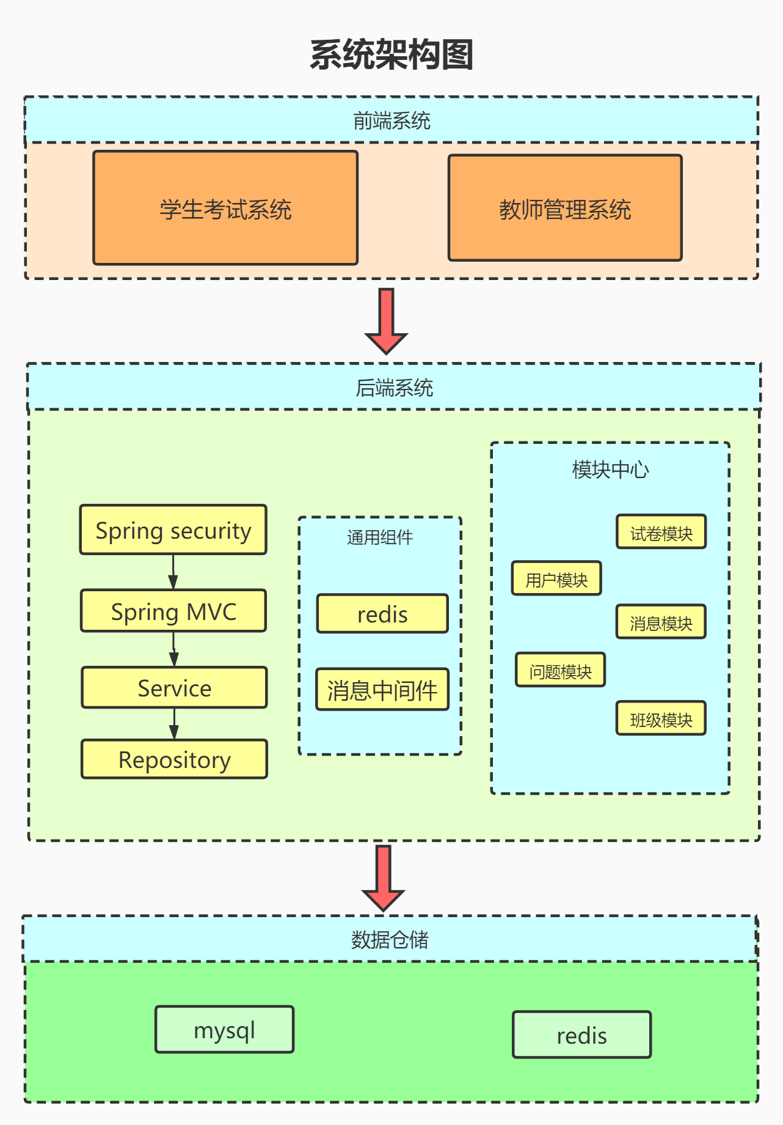
Figure 4-1 three tier architecture

System development process
系统采用java语言进行开发，springboot作为开发框架分为前端与后端开发。
(1) Overall system development process
首先进行数据库结构规划，然后创建数据库建表。然后开始新建springboot后端项目，配置启动类的基础配置，完成逐个接口的开发。然后是前端开发，完成页面原型，然后按照页面原型完成页面骨架以及样式。第二步是将接口对接页面表单。最后逐个测试接口，查漏补缺，系统开发设计基本完成。

4.3 Design of overall function module of the system
根据系统需求分析，我们将系统划分为5个模块。 The overall structure of the project is shown in Figure 4-3
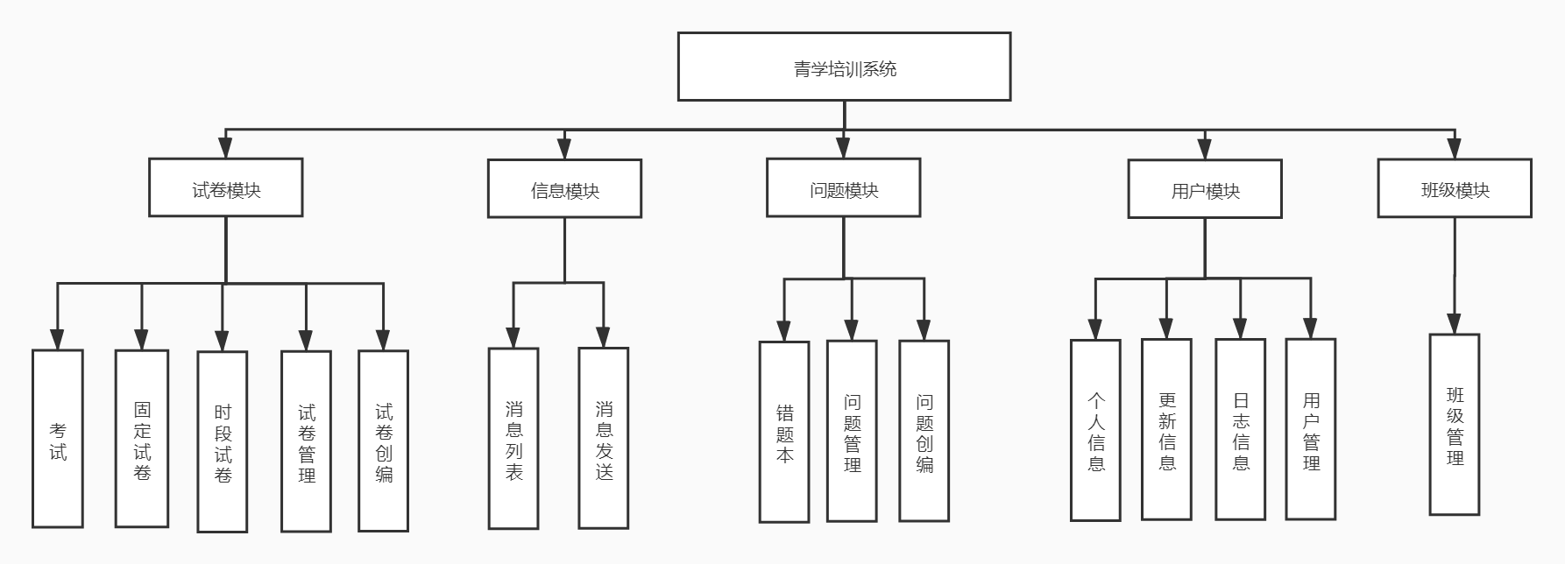
Figure 4-3 overall structure of the project

每个模块的功能分别是：试卷模块为考试、固定试卷、时段试卷、试卷管理、试卷创编；消息模块为消息列表、消息发送；问题模块为错题本、问题管理、问题创编；用户模块为个人信息、更新信息、日志信息、用户管理；班级模块为班级管理；

4.4 Database design

4.4.1 Design of logical structure of database
.
t_exam_paper
序号 | 列名 | 数据类型 | 长度 | 小数位 | 主键 | 自增 | 允许空 | 默认值 | 列说明
1 | id | int |  |  | √ | √
2 | name | varchar | 255 |  |  |  | √ |  | 试卷名称
3 | subject_id | int |  |  |  |  | √ |  | 学科
4 | paper_type | int |  |  |  |  | √ |  | 试卷类型( 1固定试卷 2临时试卷 3班级试卷 4.时段试卷 5.推送试卷)
5 | grade_level | int |  |  |  |  | √ |  | 级别
6 | score | int |  |  |  |  | √ |  | 试卷总分(千分制)
7 | question_count | int |  |  |  |  | √ |  | 题目数量
8 | suggest_time | int |  |  |  |  | √ |  | 建议时长(分钟)
9 | limit_start_time | datetime |  |  |  |  | √ |  | 时段试卷 开始时间
10 | limit_end_time | datetime |  |  |  |  | √ |  | 时段试卷 结束时间
11 | frame_text_content_id | int |  |  |  |  | √ |  | 试卷框架 内容为JSON
12 | create_user | int |  |  |  |  | √
13 | create_time | datetime |  |  |  |  | √
14 | deleted | bit |  |  |  |  | √
15 | task_exam_id | int |  |  |  |  | √

Figure 4-4 WeChat official account database table

t_exam_paper_answer
序号 | 列名 | 数据类型 | 长度 | 小数位 | 主键 | 自增 | 允许空 | 默认值 | 列说明
1 | id | int |  |  | √ | √
2 | exam_paper_id | int |  |  |  |  | √
3 | paper_name | varchar | 255 |  |  |  | √ |  | 试卷名称
4 | paper_type | int |  |  |  |  | √ |  | 试卷类型( 1固定试卷 2临时试卷 3班级试卷 4.时段试卷 )
5 | subject_id | int |  |  |  |  | √ |  | 学科
6 | system_score | int |  |  |  |  | √ |  | 系统判定得分
7 | user_score | int |  |  |  |  | √ |  | 最终得分(千分制)
8 | paper_score | int |  |  |  |  | √ |  | 试卷总分
9 | question_correct | int |  |  |  |  | √ |  | 做对题目数量
10 | question_count | int |  |  |  |  | √ |  | 题目总数量
11 | do_time | int |  |  |  |  | √ |  | 做题时间(秒)
12 | status | int |  |  |  |  | √ |  | 试卷状态(1待判分 2完成)
13 | create_user | int |  |  |  |  | √ |  | 学生
14 | create_time | datetime |  |  |  |  | √ |  | 提交时间
15 | task_exam_id | int |  |  |  |  | √

Figure 4-5 fan information database table

t_exam_paper_question_customer_answer
序号 | 列名 | 数据类型 | 长度 | 小数位 | 主键 | 自增 | 允许空 | 默认值 | 列说明
1 | id | int |  |  | √ | √
2 | question_id | int |  |  |  |  | √ |  | 题目Id
3 | exam_paper_id | int |  |  |  |  | √ |  | 答案Id
4 | exam_paper_answer_id | int |  |  |  |  | √
5 | question_type | int |  |  |  |  | √ |  | 题型
6 | subject_id | int |  |  |  |  | √ |  | 学科
7 | customer_score | int |  |  |  |  | √ |  | 得分
8 | question_score | int |  |  |  |  | √ |  | 题目原始分数
9 | question_text_content_id | int |  |  |  |  | √ |  | 问题内容
10 | answer | varchar | 255 |  |  |  | √ |  | 做题答案
11 | text_content_id | int |  |  |  |  | √ |  | 做题内容
12 | do_right | bit |  |  |  |  | √ |  | 是否正确
13 | create_user | int |  |  |  |  | √ |  | 做题人
14 | create_time | datetime |  |  |  |  | √
15 | item_order | int |  |  |  |  | √

Figure 4-6 auto reply database table

t_message
序号 | 列名 | 数据类型 | 长度 | 小数位 | 主键 | 自增 | 允许空 | 默认值 | 列说明
1 | id | int |  |  | √ | √
2 | title | varchar | 255 |  |  |  | √ |  | 标题
3 | content | varchar | 500 |  |  |  | √ |  | 内容
4 | create_time | datetime |  |  |  |  | √
5 | send_user_id | int |  |  |  |  | √ |  | 发送者用户ID
6 | send_user_name | varchar | 255 |  |  |  | √ |  | 发送者用户名
7 | send_real_name | varchar | 255 |  |  |  | √ |  | 发送者真实姓名
8 | receive_user_count | int |  |  |  |  | √ |  | 接收人数
9 | read_count | int |  |  |  |  | √ |  | 已读人数

Figure 4-7 database table of design menu

t_message_user
序号 | 列名 | 数据类型 | 长度 | 小数位 | 主键 | 自增 | 允许空 | 默认值 | 列说明
1 | id | int |  |  | √ | √
2 | message_id | int |  |  |  |  | √ |  | 消息内容ID
3 | receive_user_id | int |  |  |  |  | √ |  | 接收人ID
4 | receive_user_name | varchar | 255 |  |  |  | √ |  | 接收人用户名
5 | receive_real_name | varchar | 255 |  |  |  | √ |  | 接收人真实姓名
6 | readed | bit |  |  |  |  | √ |  | 是否已读
7 | create_time | datetime |  |  |  |  | √
8 | read_time | datetime |  |  |  |  | √ |  | 阅读时间

Figure 4-8 message type table
t_question
序号 | 列名 | 数据类型 | 长度 | 小数位 | 主键 | 自增 | 允许空 | 默认值 | 列说明
1 | id | int |  |  | √ | √
2 | question_type | int |  |  |  |  | √ |  | 1.单选题 2.多选题 3.判断题 4.填空题 5.简答题
3 | subject_id | int |  |  |  |  | √ |  | 学科
4 | score | int |  |  |  |  | √ |  | 题目总分(千分制)
5 | grade_level | int |  |  |  |  | √ |  | 级别
6 | difficult | int |  |  |  |  | √ |  | 题目难度
7 | correct | varchar | 255 |  |  |  | √ |  | 正确答案
8 | info_text_content_id | int |  |  |  |  | √ |  | 题目 填空、 题干、解析、答案等信息
9 | create_user | int |  |  |  |  | √ |  | 创建人
10 | status | int |  |  |  |  | √ |  | 1.正常
11 | create_time | datetime |  |  |  |  | √ |  | 创建时间
12 | deleted | bit |  |  |  |  | √

Figure 4-9 message type table

t_subject
序号 | 列名 | 数据类型 | 长度 | 小数位 | 主键 | 自增 | 允许空 | 默认值 | 列说明
1 | id | int |  |  | √ | √
2 | name | varchar | 255 |  |  |  | √ |  | 语文 数学 英语 等
3 | level | int |  |  |  |  | √ |  | 年级 (1-12) 小学 初中 高中 大学
4 | level_name | varchar | 255 |  |  |  | √ |  | 一年级、二年级等
5 | item_order | int |  |  |  |  | √ |  | 排序

Figure 4-10 message type table

t_task_exam
序号 | 列名 | 数据类型 | 长度 | 小数位 | 主键 | 自增 | 允许空 | 默认值 | 列说明
1 | id | int |  |  | √ | √
2 | title | varchar | 255 |  |  |  | √
3 | grade_level | int |  |  |  |  | √ |  | 级别
4 | frame_text_content_id | int |  |  |  |  | √ |  | 任务框架 内容为JSON
5 | create_user | int |  |  |  |  | √
6 | create_time | datetime |  |  |  |  | √
7 | deleted | bit |  |  |  |  | √
8 | create_user_name | varchar | 255 |  |  |  | √

Figure 4-11 message type table

t_task_exam_customer_answer
序号 | 列名 | 数据类型 | 长度 | 小数位 | 主键 | 自增 | 允许空 | 默认值 | 列说明
1 | id | int |  |  | √ | √
2 | task_exam_id | int |  |  |  |  | √
3 | create_user | int |  |  |  |  | √
4 | create_time | datetime |  |  |  |  | √
5 | text_content_id | int |  |  |  |  | √ |  | 任务完成情况(Json)

Figure 4-12 message type table

t_text_content
序号 | 列名 | 数据类型 | 长度 | 小数位 | 主键 | 自增 | 允许空 | 默认值 | 列说明
1 | id | int |  |  | √ | √
2 | content | text | 65535 |  |  |  | √
3 | create_time | datetime |  |  |  |  | √

Figure 4-13 message type table

t_user
序号 | 列名 | 数据类型 | 长度 | 小数位 | 主键 | 自增 | 允许空 | 默认值 | 列说明
1 | id | int |  |  | √ | √
2 | user_uuid | varchar | 36 |  |  |  | √
3 | user_name | varchar | 255 |  |  |  | √ |  | 用户名
4 | password | varchar | 255 |  |  |  | √
5 | real_name | varchar | 255 |  |  |  | √ |  | 真实姓名
6 | age | int |  |  |  |  | √
7 | sex | int |  |  |  |  | √ |  | 1.男 2女
8 | birth_day | datetime |  |  |  |  | √
9 | user_level | int |  |  |  |  | √ |  | 学生年级(1-12)
10 | phone | varchar | 255 |  |  |  | √
11 | role | int |  |  |  |  | √ |  | 1.学生 2.老师 3.管理员
12 | status | int |  |  |  |  | √ |  | 1.启用 2禁用
13 | image_path | varchar | 255 |  |  |  | √ |  | 头像地址
14 | create_time | datetime |  |  |  |  | √
15 | modify_time | datetime |  |  |  |  | √
16 | last_active_time | datetime |  |  |  |  | √
17 | deleted | bit |  |  |  |  | √ |  | 是否删除
18 | wx_open_id | varchar | 255 |  |  |  | √ |  | 微信openId

Figure 4-14 message type table

t_user_event_log
序号 | 列名 | 数据类型 | 长度 | 小数位 | 主键 | 自增 | 允许空 | 默认值 | 列说明
1 | id | int |  |  | √ | √
2 | user_id | int |  |  |  |  | √ |  | 用户id
3 | user_name | varchar | 255 |  |  |  | √ |  | 用户名
4 | real_name | varchar | 255 |  |  |  | √ |  | 真实姓名
5 | content | text | 65535 |  |  |  | √ |  | 内容
6 | create_time | datetime |  |  |  |  | √ |  | 时间

Figure 4-15 message type table
、
t_user_token
序号 | 列名 | 数据类型 | 长度 | 小数位 | 主键 | 自增 | 允许空 | 默认值 | 列说明
1 | id | int |  |  | √ | √
2 | token | varchar | 36 |  |  |  | √
3 | user_id | int |  |  |  |  | √ |  | 用户Id
4 | wx_open_id | varchar | 255 |  |  |  | √ |  | 微信openId
5 | create_time | datetime |  |  |  |  | √
6 | end_time | datetime |  |  |  |  | √
7 | user_name | varchar | 255 |  |  |  | √ |  | 用户名

Figure 4-16 message type table

V. System implementation effect

5.1 System login page
因为前端分为学生和教师两个系统，所以有两个不同的登录界面
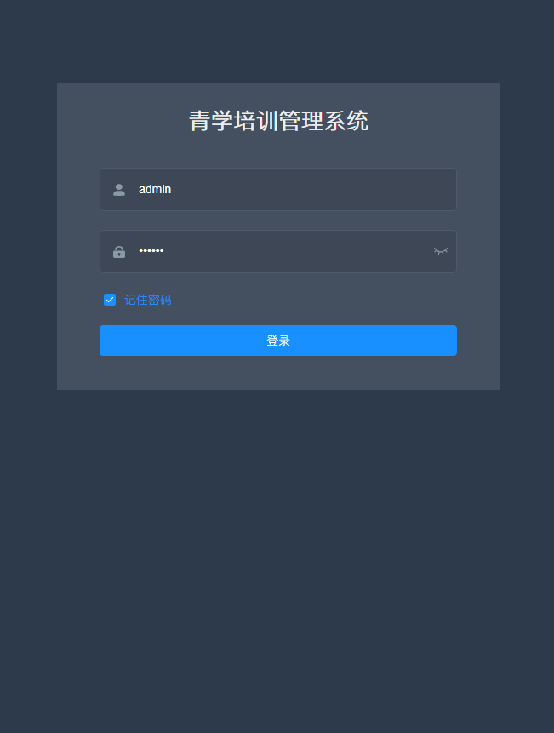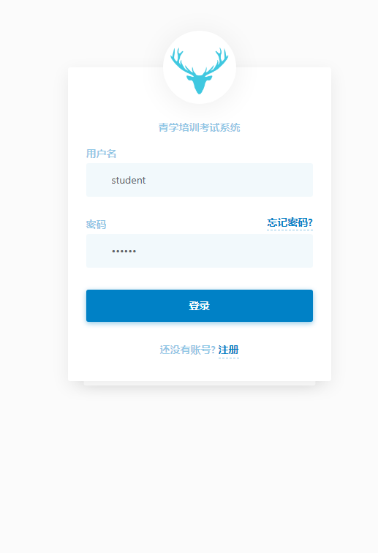
Figure 5-1 teacher page
Figure 5-2 students page

5.2 Home page
学生首页由右上角的导航栏，和下方的消息界面组成。导航栏包含了试卷中心、考试记录、错题本、以及头像指向个人中心。消息界面包含任务中心、固定试卷、时段试卷、推送试卷。
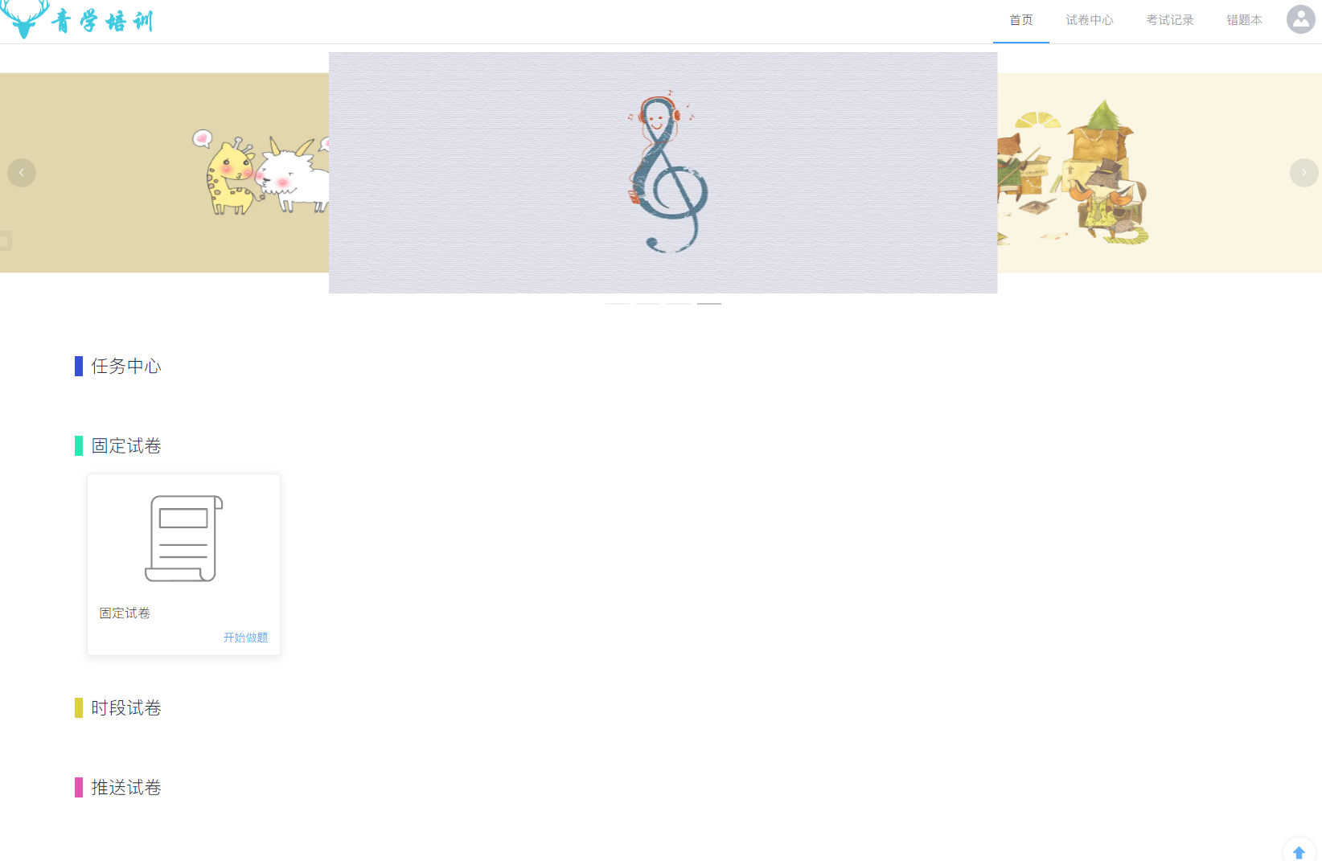
Figure 5-3 Students home page

教师管理界面首页由左侧的导航栏以及右侧的显示界面注册，显示界面初始显示了试卷总数、题目总数、答卷总数、答题总数，以及以图表的形式展现了用户活跃度以及题目月数量。

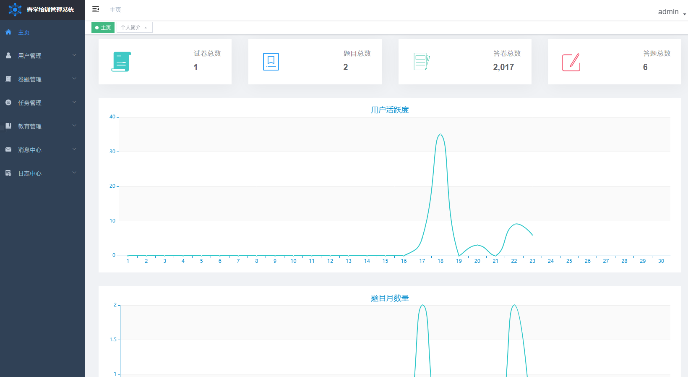
Figure 5-4 Teacher home page

5.3 试卷中心
学生试卷中心界面由左侧的学科栏和试卷列表注册，通过选择左侧的学科栏可以在右侧列表中显示对应的试卷，还可以通过右上角选择固定试卷和时段试卷。

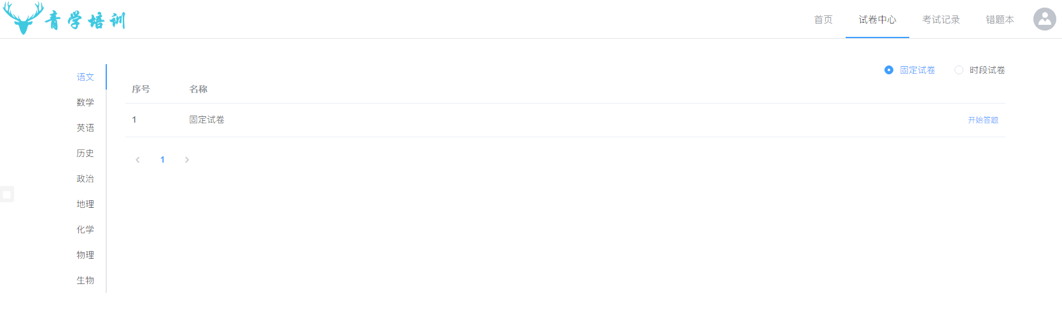
Figure 5-5 试卷中心

通过开始答题界面便进入试卷填写界面
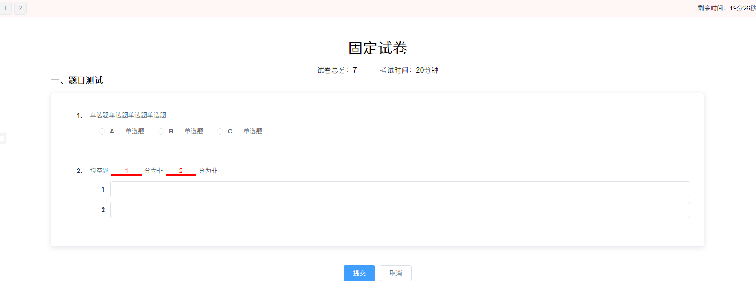
Figure 5-5 填写试卷界面
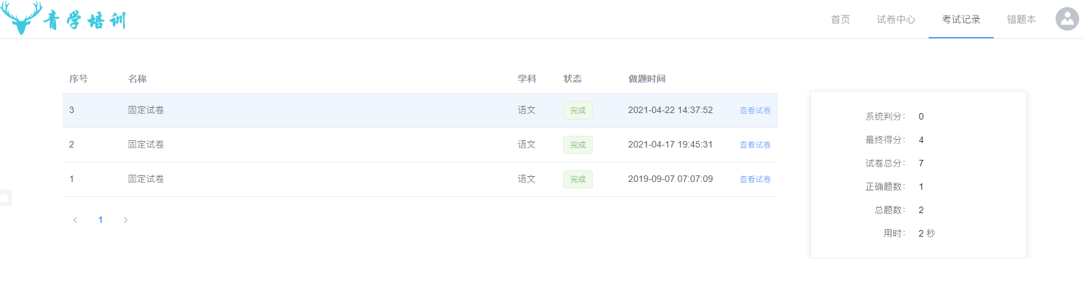
Figure 5-5 历史试卷界面

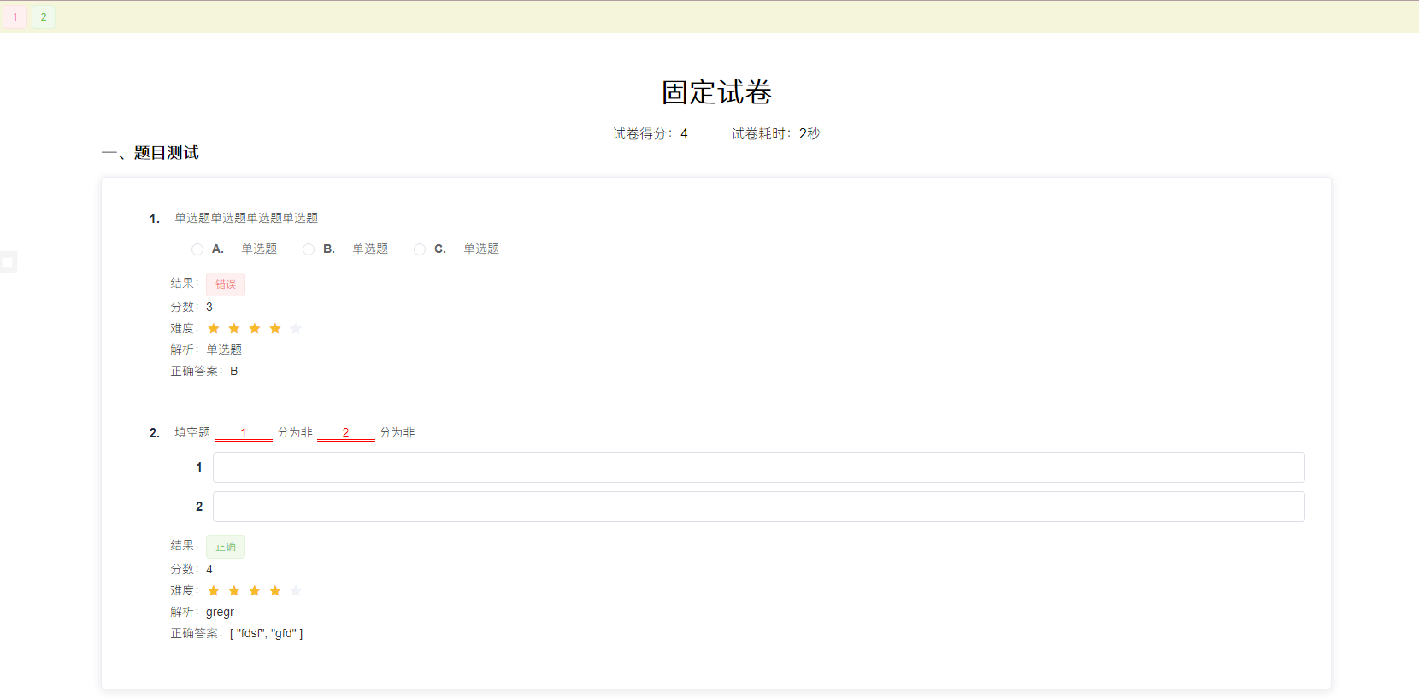
Figure 5-5 试卷结果界面

教师试卷管理列表提供试卷的增删查改功能。

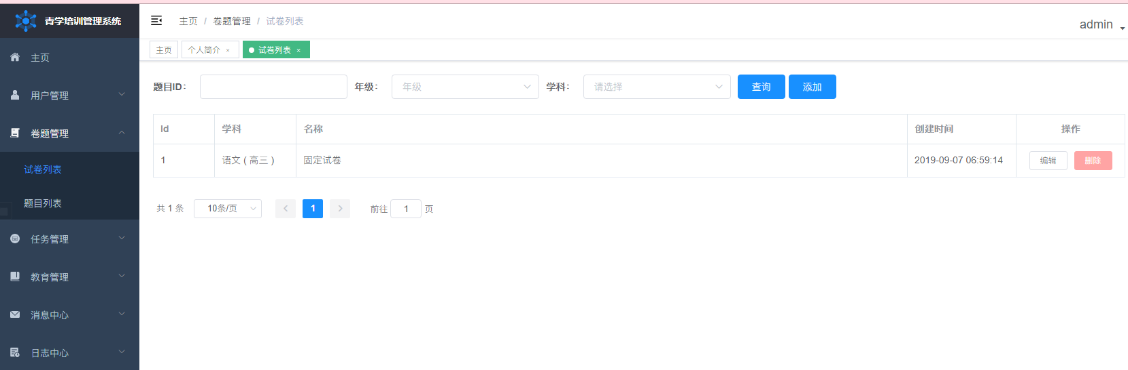
Figure 5-5 教师试卷列表

点击添加或编辑试卷即可进入试卷编辑界面。
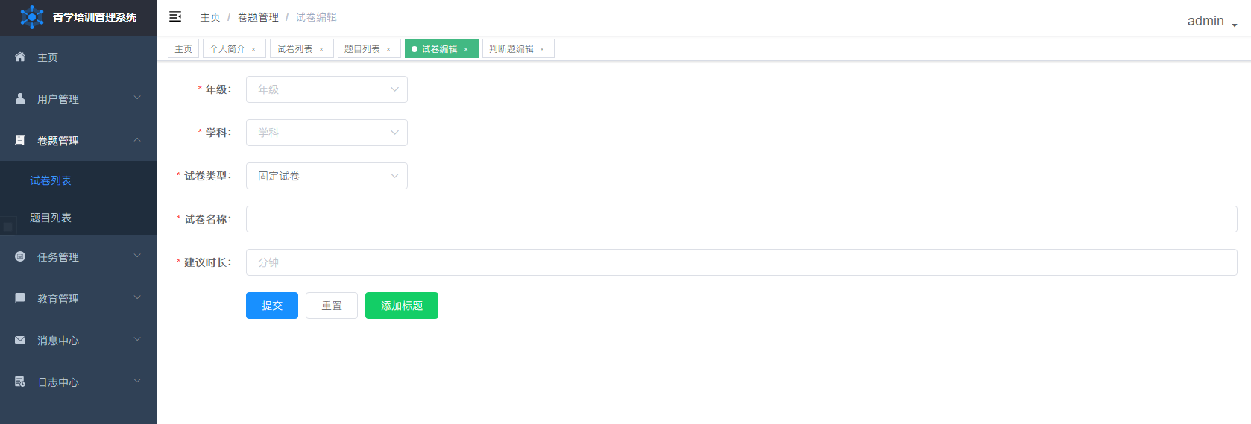
Figure 5-5 教师试卷编辑界面

5.4 题目中心
错题本记录了学生的历史错题。

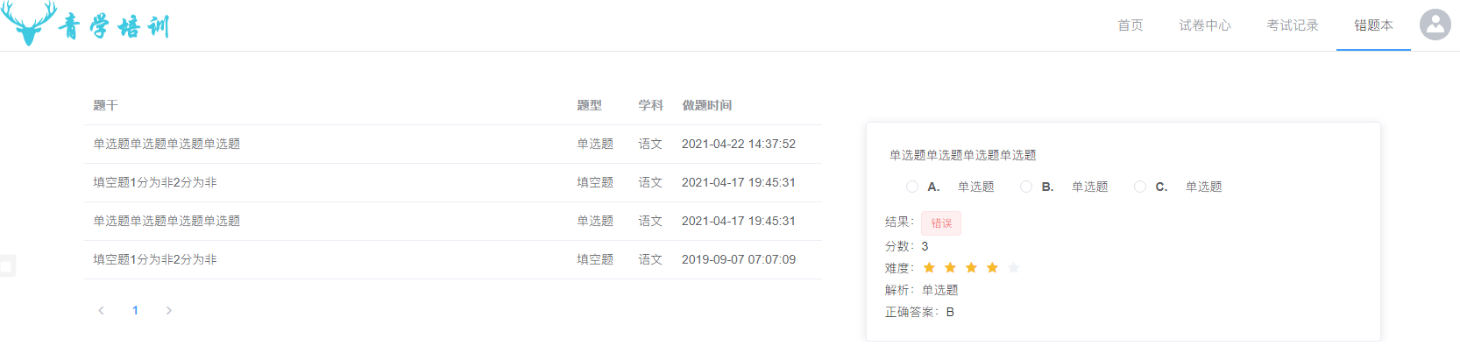
Figure 5-6 历史错题界面
教师可以对题目进行管理
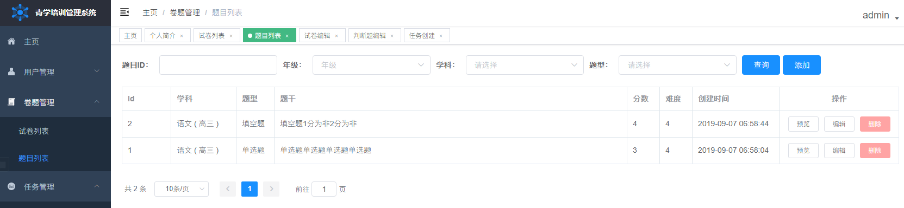
Figure 5-6 题目管理界面
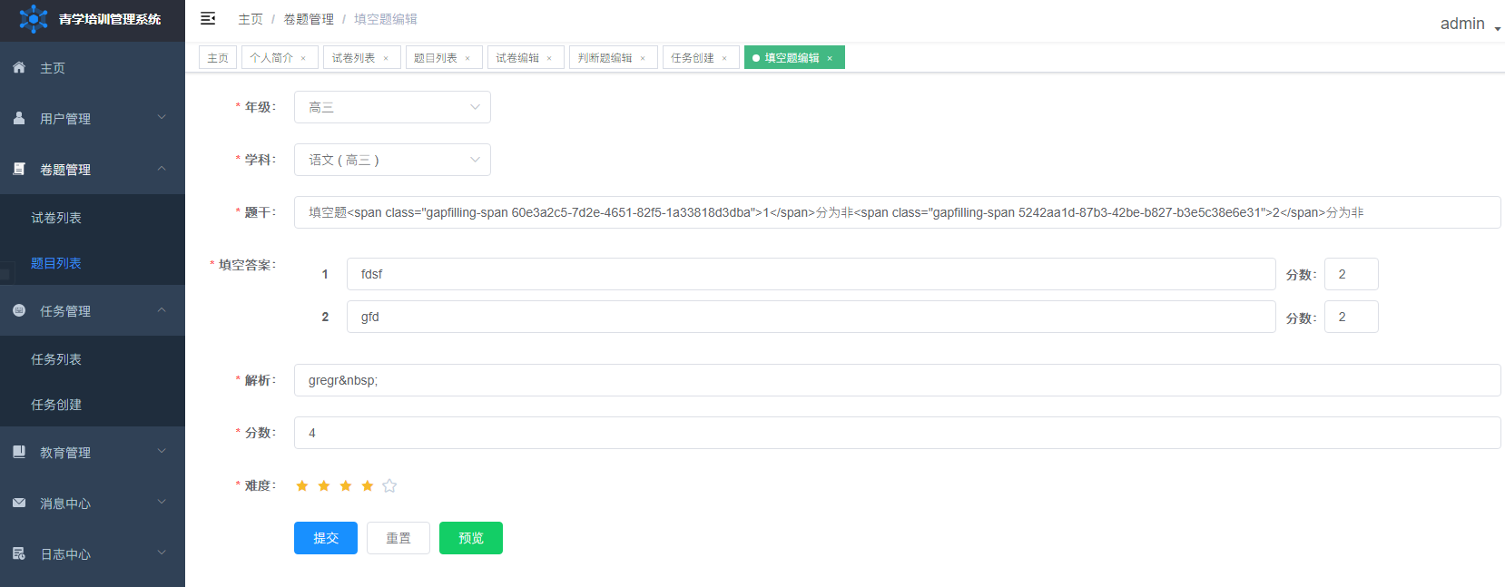
Figure 5-6 题目编辑界面

5.5 用户中心
学生在个人中心可以看到自己的用户动态以及修改个人资料。
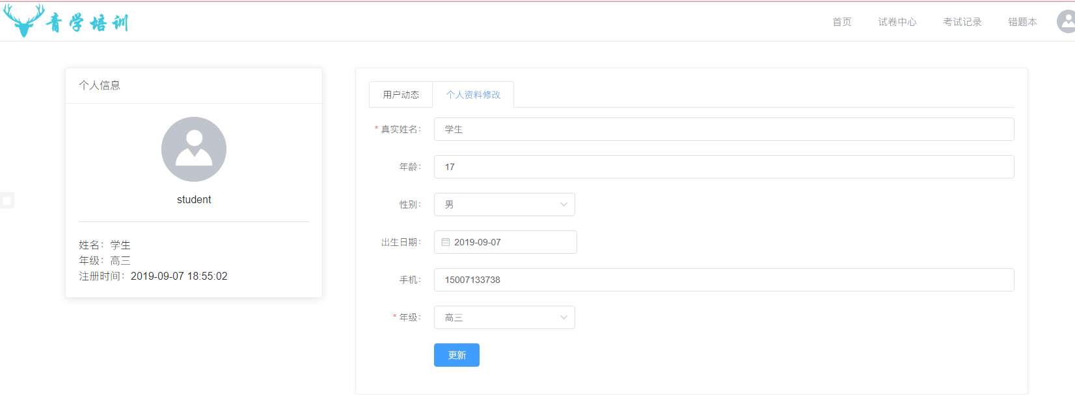
Figure 5-6 用户动态界面
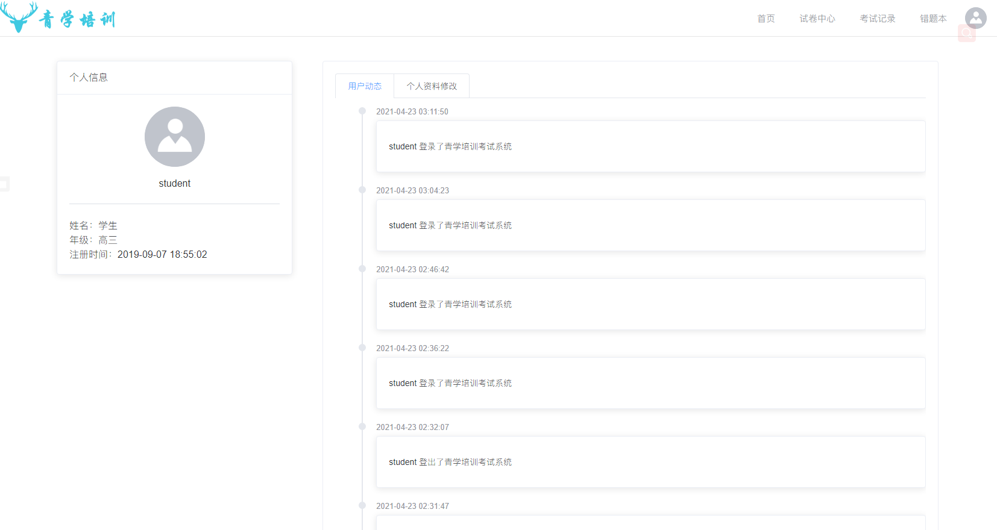
Figure 5-6 个人资料修改界面
管理员可以在用户管理处对学生与教师账户进行管理。在此处管理员可以查看用户的日志以及对账户执行禁用、编辑资料等操作。
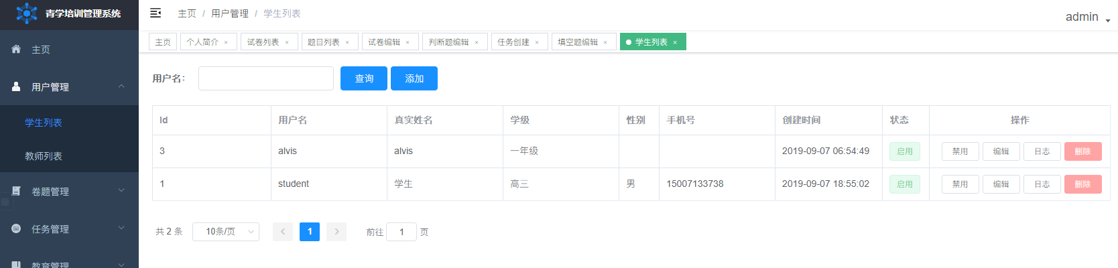
Figure 5-6 用户资料管理界面

5.6 消息界面
教师可以通过消息中心对学生发送通知。
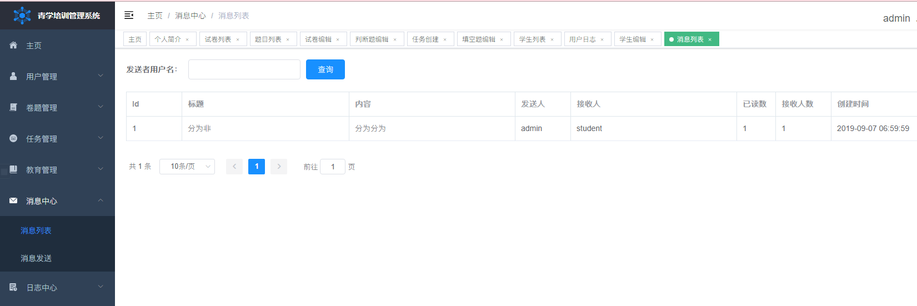
Figure 5-9 消息列表

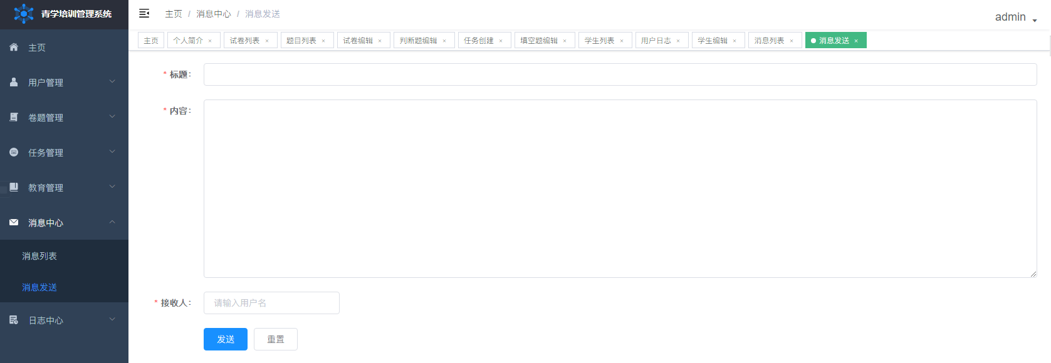
Figure 5-9 消息编辑

5.7 任务中心
教师在这里创建任务并对学生发送任务，任务可以添加试卷。
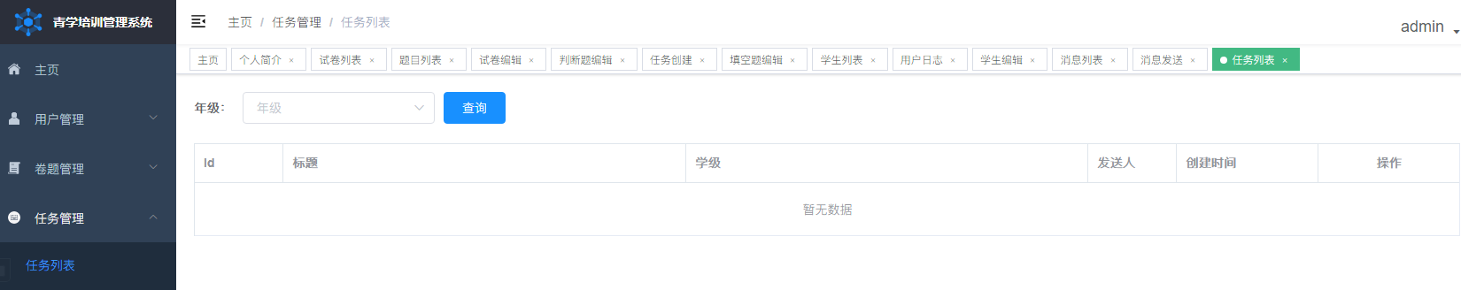
Figure 5-10 任务列表
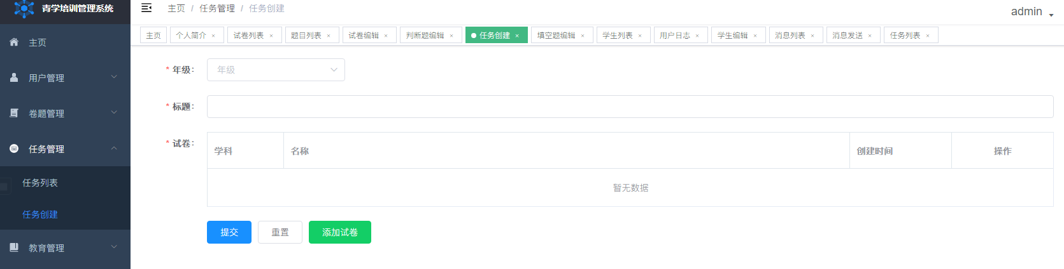
Figure 5-10 任务编辑界面

5.8 日志中心
日志中心可以看到所有用户的动态日志。
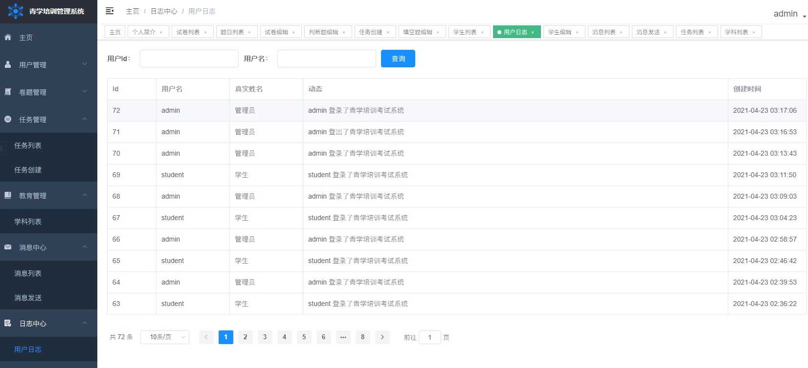
Figure 5-13 日志中心

VI. Test, prospect and summary

6.1 The role of system testing
在网络技术的发展过程中，软件测试技术也在不断发展，并形成了一些体系。在一个系统开发中，测试占了一个非常重要的一个环节。测试不单单只是为了寻找错误。系统测试的好处可以分为以下三个方面
- 通过测试，开发人员可以减少使用过程中的错误，提高系统稳定性
- 通过测试，开发人员可以及时发现错误并减少到未来错误发生的可能性，减少返工率，加快系统开发速度，提高开发效率
- 通过测试，可以找到代码问题关键所在，避免未来开发过程中再次制造同种模式的错误，提高开发效率。

6.2 Principles of system testing
测试的原则可以分为以下三个方面：
- 通过提前准备好测试环境与测试样例，来为后期重复测试做准备
- 穷尽测试往往会消耗大量不必要的经历，测试人员应尽可能测试用户日常使用中会遇到的状况
- 测试工作应由专门的测试人员测试而不是开发人员，因为开发人员会陷入自己的程序逻辑，无法跳出思维进入用户的视角来检查漏洞。

6.3 Test contents and results
测试分为两个部分：学生端部分以及教师端部分。
学生端测试包括了登录、注册、任务中心，以及试卷中心、错题本、个人中心。
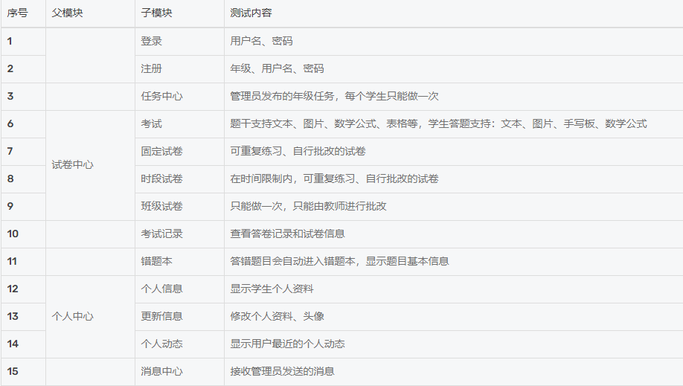
Figure 6-1 学生端测试内容
教师端测试包括了登录、主页、用户管理、学科管理、卷库管理、题目管理、任务管理、消息中心、日志中心、个人资料。
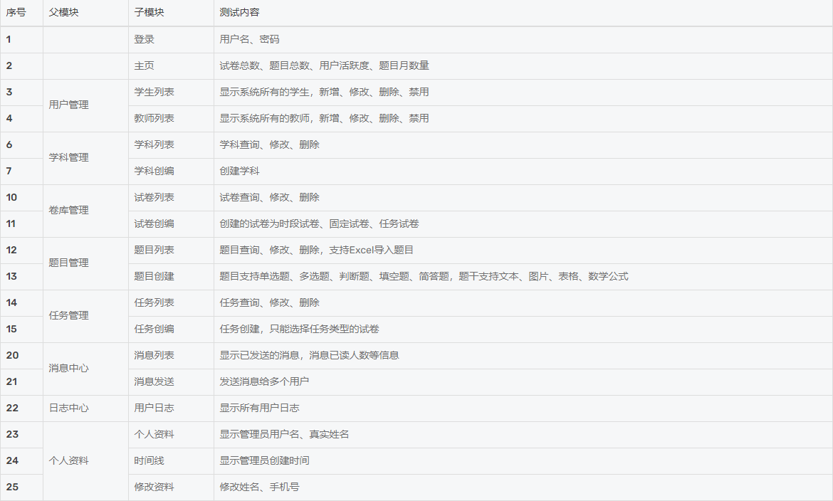
Figure 6-2 教师端测试内容

经过用户的标准使用流程，逐个接口测试后，每个接口并没有出现明显的使用问题。界面显示准确，满足绝大部分浏览器兼容性要求。系统达到了需求里的要求，通过了测试。

6.4 Summary and Prospect
经过这段时间各方面的努力，我们通过需求分析，确认了系统的基本需求。并基于B/S架构，使用springboot框架以及vue框架以及其他的关键技术搭建了少年答题培训平台的前端与后端系统。在指导老师的细心指导下，最终实现了需求内的全部功能，并成功通过了测试。界面简洁美观，功能完全，部署容易，已经可以直接使用。系统可以完成自动批卷、自动记录错题功能，为教师和学生带来很大的便利。只需一次编题，便可以自动批改之后的所有客观题并附有解析。
这个系统还是存在很多缺点，比如管理员用户类型应该与教师用户类型分离开来，管理员用户类型应由权限级别更高的职员以及系统维护人员使用，这样教师只需关心自己本职工作内部的工作。而不用接触到系统维护管理的内容。

References
[1] Cheng Juan, “The Influence of Business Tax Replaced with Value-added Tax on Real Estate Industry’s Tax Burden-Taking Baoli Real Estate as An Example”, Modern Business Trade Industry, 2017, 3, 135-136. (in Chinese)
[2] Henderson J. V., Ioannides, Y.M, “A Model of Housing Tenure Choices”, The American Economic Review, 1983, 73, 98-113.
[3] Alan Schenk, Oliver Oldman, Value Added Tax: a Comparative Approach, Cambridge University Press, 2006. Print.
[4] “Sunbathing Spiders,” Urban Legends and Superstitions, 2016, Web, 18 Sept. 2017.
[1] Yang Guoju, Zhang Guihua, “Design and implementation of data display based on springboot”, Computer system network and telecommunication, 2020, 2, 12.
[2] Choi Sung Ja, Kim Gui Jung, Kang Byeong Gwon, “The Brainwave Analysis of Server System Based on Spring Framework”, Journal of Digital Convergence, 2019, 17(2),155-161.
[3] Arief Ginanjar,Mokhamad Hendayun, “Spring Framework Reliability Investigation Against Database Bridging Layer Using Java Platform”, Procedia Computer Science, 2019,1,161.
[4] Qimei Chen,Hongbo Shi, “Design and implementation of domain knowledge service platform based on spring framework”, Proceedings of the Association for Information Science and Technology, 2017,1,54.
[5] Adam Julian Faturrahman,Faizah Syihab, “Household consumption and government role in affecting society welfare in West Java”, International Journal of Business and Globalisation,2020,26,1-2.
[6] Zhu Liya, Xiang Qing, “Design and implementation of precision communication platform based on spring framework”, Information and computer (theoretical Edition), 2020,32 (19),105-107.
[7] Sun Feifei, “Design and implementation of freeway violation management software system based on UAV”, Nanjing University of Posts and telecommunications, 2020,1,15.
[8] Gu Baolei, “JSAPI official account for WeChat public address”, office automation, 2020,25(24),14-16.
[9] Wang Zihao, “Teaching research on public elective course flavor tea making based on wechat”, Education and teaching forum, 2020,42,368-369.
[10] Liu Silu,“Analysis on the application of wechat public platform in e-government”, Science and technology communication, 2020,12,133-135.
[11] Gao Fenglei, Li Zheng, Li Na, Shen Fuzhi, “Application of WeChat platform in analytical chemistry teaching”, Health Vocational Education, 2020,38,54-55.
[12] Zhang Feng, “Using SpringBoot to Change Web Application Development Mode”, Science and Technology Innovation and Application, 2017,23,193-194.
[13] Zhang Lei, Wang Yue, “Research on MVC Model Based on SpringBoot Microservice Architecture”, Journal of Anhui Electronic Information Vocational and Technical College, 2018,17,1-9.
[14] Lv Yuchen, “Discussion on SpringBoot Framework in Web Application Development”, Science and Technology Innovation Review,2018,15,168.
[15] Li Wei, Xu Lingli, “Design and implementation of office automation system”, Computer programming skills and maintenance, 2019 ,01, 18-20.
[16] Tang Quan, Han Wenzhi, “Application Research on file upload technology based on spring MVC framework”, Information communication, 2018,11,188-189.
[17] Hu Shigang, “Design and implementation of electronic records management system based on spring MVC framework”, Computer knowledge and technology, 2018,14, 86-87.
[18] Zhang Chuanguo, Wang Lingli, “Design and implementation of service management platform based on mean + spring MVC”, Computer science, 2017,44,538-541.
[19] Liu daohuan, “Research and implementation of cloud WiFi basic platform management system”, Information communication, 2017 ,08, 88-89.
[20] Chen Yingnan, “Analysis of classroom teaching management based on wechat public platform”, Public relations world, 2020,22,97-98.

Acknowledgements
四年的本科时光即将结束，在大学生活中接触并学习了在外界完全很难接触到的知识，十分感谢学校以及学院和学校的老师们为我提供的这样一个学习与交流平台。在学校的帮助下我也找到了心仪的工作。
在这次的系统开发中，我学习到了开发一个软件从计划到生产的全部流程。在这里我要感谢我的导师林勇老师，他在我的系统设计阶段以及代码编写阶段都提供了很大的帮助，为我节约了很大的时间。我也要感谢我的同学们，在我编写代码时我也得到了很多同学的帮助，这些帮助让我少走了很多弯路，他们在我论文编写规范上也提供了很多建议，大量节约了我在撰写论文上所花的时间。
能走到今天，更离不开父母在我学习路上的一路支持与培养，再此向我的父母表示表示衷心的谢意。
最后，对评审老师们和答辩老师们的辛苦工作表示衷心的感谢。

